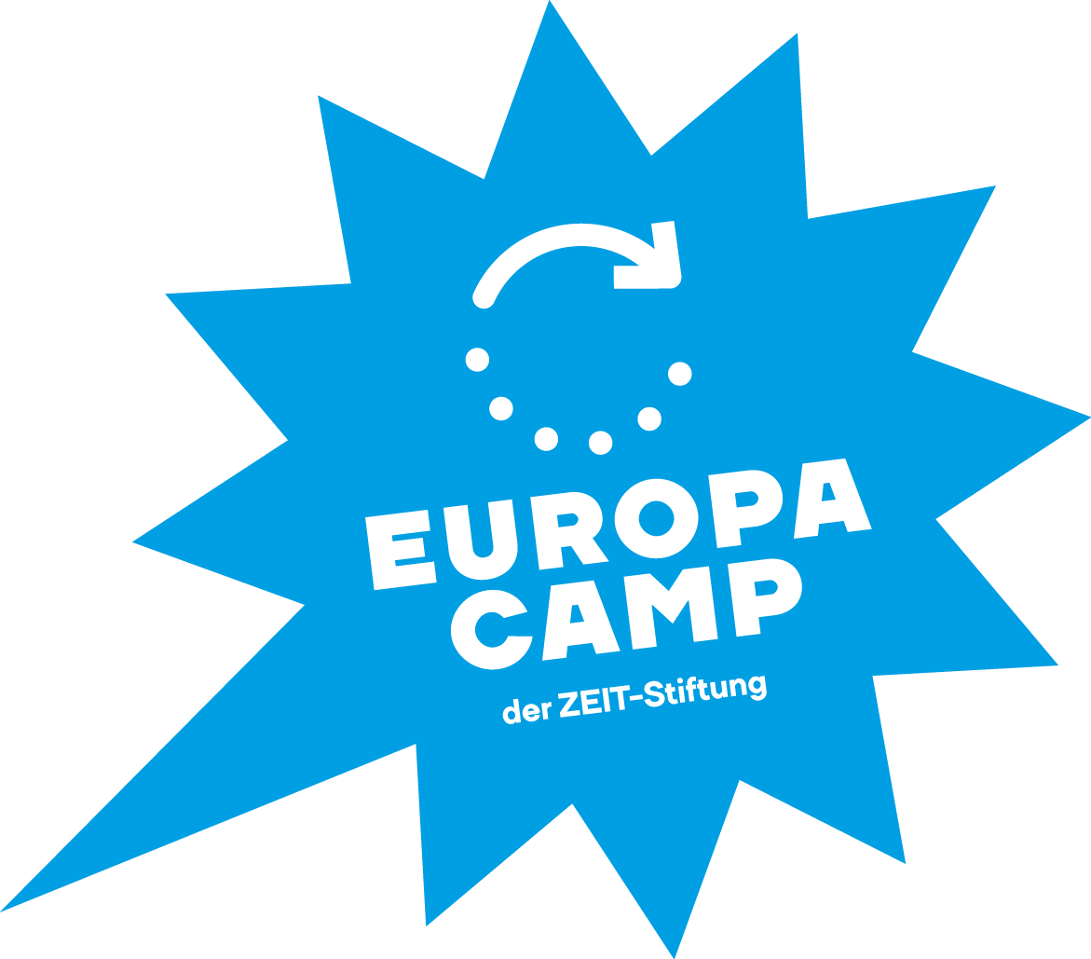

Presse-Einladung und Terminhinweis

EuropaCamp 2022: „Facing new Realities – Freiheit und Demokratie auf dem Prüfstand“

ZEIT-Stiftung und ARTE laden zum 4. EuropaCamp ein:
- vom 7. bis 10. April 2022
- in Hamburg auf Kampnagel und
- per Livestream auf europacamp.zeit-stiftung.de/.

Wir freuen uns über Ihre Teilnahme. Bitte sprechen Sie Interviewwünsche im Vorfeld mit uns ab.
Informieren Sie gerne auch Ihre Leser:innen und/oder Hörer:innen!

EuropaCamp: Wo steht Europa jetzt und in Zukunft? Diskussionen mit internationalen Expert:innen und dem Hamburger Publikum

4-tägiges Programm u.a. mit Reem Alabali-Radovan, Theresa Breuer, Nicole Diekmann, Timothy Garton Ash, Eckart von Hirschhausen, Georg Mascolo, Jana Puglierin, Steven Sokol, Düzen Tekkal und Marcus Wiebusch / Live-Podcast „Lage der Nation“ / Workshops von Planpolitik und Salon5

Hamburg, 24. März 2022. Facing new Realities – Freiheit und Demokratie auf dem Prüfstand: Unter diesem Motto schafft das diesjährige EuropaCamp eine Plattform für Diskussionen rund um Europas Zukunft. Das EuropaCamp findet sowohl in der Internationalen Kulturfabrik Kampnagel (unter den dann geltenden Corona-Regeln) als auch im Netz unter europacamp.zeit-stiftung.de/ statt. In Zusammenarbeit mit ARTE stellt die ZEIT-Stiftung ein viertägiges Programm mit Workshops, Panels, Diskussionen sowie Kunst und Musik auf die Beine. Prominente Akteur:innen aus Politik, Wissenschaft, Medien und Kultur treffen dabei auf die Hamburger EuropaCamp-Besucher:innen.

Im Fokus: der Krieg in der Ukraine
Im „Krisenmodus“ war Europa schon seit Beginn der Pandemie. Doch der russische Angriffskrieg auf die Ukraine und die noch nicht absehbaren Folgen für Europa und die Welt zwingen zur Auseinandersetzung mit ganz neuen Fragen. Das EuropaCamp schafft eine Plattform, um die Lage zu diskutieren und eine eigene Haltung zu entwickeln.

Weitere thematische Schwerpunkte sind: Rassismus, Ausgrenzung und Hass in Europa (Freitag, 8. April) sowie das Europa von morgen (Samstag, 9. April). Zudem sind paneuropäische Kunst und Kultur wieder integrale Bestandteile des EuropaCamp-Programms.

Programm-Highlights EuropaCamp 2022:

Donnerstag, 7. April:
- Workshops zur Europapolitik mit Hamburger Schulklassen
- Diskussionsrunde zum „Green Deal“ in Europa, u.a. mit Eckart von Hirschhausen (Arzt und Wissenschaftsjournalist) und Mojib Latif (Klimaforscher und Meteorologe)

Freitag, 8. April:
- Workshops zur Europapolitik mit Hamburger Schulklassen
- Keynotes und Panels zum Krieg in der Ukraine, u.a. mit Timothy Garton Ash (britischer Historiker), Katja Gloger (Journalistin, Autorin und Russlandexpertin), Hans-Lothar Domröse (General a.D. der Bundeswehr), Wendy R. Anderson (Former Senior Pentagon Official) und Sören Urbansky (Head of Office, Pacific Regional Office of the German Historical Institute Washington)
- Panels gegen Rassismus, Ausgrenzung und Hass in Europa, u.a. mit Reem Alabali-Radovan (Staatsministerin für Migration, Flüchtlinge und Integration), Fatma Aydemir (Journalistin und Schriftstellerin) Michel Abdollahi (Moderator), Nicole Diekmann (Journalistin), Anna-Lena von Hodenberg (Gründungsgeschäftsführerin HateAid) und Theresa Breuer (Journalistin, Aktivistin und Mitgründerin der Kabul Luftbrücke)
- Gespräch über Musik und Politik mit den Musiker:innen Sebastian Krumbiegel, Dota Kehr und Marcus Wiebusch

Samstag, 9. April:
- Workshop zum Krieg in der Ukraine
- Panels zum Europa von morgen, u.a. mit Düzen Tekkal (Autorin, Fernsehjournalistin, Filmemacherin), Jagoda Marinić (Publizistin), Tomasz Tadeusz Koncewicz (Principal Investigator, RECONNECT H 2020), Zsuzsanna Végh (Researcher, European University Viadrina), Cathryn Clüver Ashbrook (Non-Resident Fellow, Global Public Policy Institute), Sergey Lagodinsky (Mitglied des Europäischen Parlaments, Fraktion die Grünen/Europäische Freie Allianz) und Steven Sokol (President, American Council on Germany)
- Workshops für Jugendliche von Salon5
- Live-Podcast „Lage der Nation“

Sonntag, 10. April:
- Abschlusskonzert der Hamburger Band Kettcar

Das komplette Programm und alle Akteur:innen finden Sie unter europacamp.zeit-stiftung.de/.

Interessierte können sich auf europacamp.zeit-stiftung.de/ zum EuropaCamp anmelden.
Die Teilnahme ist kostenfrei (bis auf drei Abendveranstaltungen).

Livestream
europacamp.zeit-stiftung.de/
events.arte.de
www.youtube.com/channel/UCO8sVHfEbVrip948XEb9M8A

Social-Media-Kanäle
instagram.com/zeitstiftung/
twitter.com/ZEITstiftung
facebook.com/zeitstiftung

Bitte akkreditieren Sie sich und melden sich bei Rückfragen und Interviewwünschen.

Ansprechpartnerinnen für die Presse
Mann beißt Hund – Agentur für Kommunikation
Julia Seimel
Tel.: 040 890 696 14
js@mann-beisst-hund.de

ZEIT-Stiftung
Cosima Oltmann
Tel.: 040 4133 68 70
oltmann@zeit-stiftung.de

Die ZEIT-Stiftung Ebelin und Gerd Bucerius unterstützt die Entwicklung der Zivilgesellschaft. Die unabhängige gemeinnützige Stiftung will Wissen fördern, Kultur bereichern und Kompetenzen stärken. Ihre Förderaktivitäten richten sich auf Wissenschaft und Forschung, Kunst und Kultur, Bildung und Erziehung, Politik und Gesellschaft sowie das Bucerius Lab. Flaggschiffe ihres Engagements sind die im Jahr 2000 gegründete Bucerius Law School in Hamburg sowie das 2002 etablierte Bucerius Kunst Forum.

